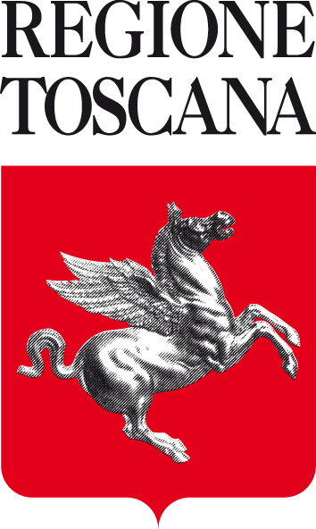



Scheda D

Le ville dei Medici
A cura di Isabella Lapi Ballerini
Borgo S. Lorenzo (Museo della Manifattura Chini) – 25 maggio–30 novembre 2008

Tre delle bellissime lunette dipinte da Justus van Utens tra il 1599 e il 1602 mostrano le ville medicee di Trebbio, Cafaggiolo e Pratolino. Insieme ad alcuni celebri ritratti del Bronzino rappresentano il nucleo di questa mostra centrata sulle funzioni economiche, artistiche e simboliche dei capisaldi che la la dinastia medicea ebbe nel natio Mugello (Le Ville dei Medici, promossa da Ente Cassa di Risparmio di Firenze nel quadro di Mugello culla del Rinascimento).
Trebbio e Cafaggiolo sono due ville-fortezza possedute dai diversi rami della famiglia, che finirono comunque per ruotare intorno alla figura di Cosimo il Vecchio Pater patriae (1389-1464) negli anni in cui divenne signore incontrastato di Firenze. Pratolino fu invece voluta da Francesco I (1541-1587) come affermazione esasperata dei gusti e delle fantasie dell’inquieto granduca.
A partire dalla fine del Quattrocento la storiografia filo medicea ha sempre presentato il Mugello come l’amata terra avita in cui, fin dalla metà del Duecento, il clan aveva concentrato i propri interessi economici. Un primato territoriale conquistato in significativa coincidenza con la tendenza del Comune di Firenze a espandersi proprio in quell’area, fin lì dominata dalle potenti consorterie nobiliari che controllavano il transito dei valichi montani.
Il Mugello è stato in sostanza raffigurato come emblema di una orgogliosa austerità dei costumi, ma anche come rifugio dalle lotte politiche che insanguinarono Firenze fino all’affermazione della Signoria e come eremo sereno di una intellettualistica volontà di isolamento.
Tutto ciò anche con lo scopo di mantenere vivo il mito della dinastia chiamata a misurarsi con le grandi imprese: l’epica dell’eroico capostipite Averardo, capace di uccidere il leggendario gigante Mugello, confermata prima nella spirito indomito di Cosimo I e nella lunga marcia verso la conquista di Firenze, poi nell’amore per le arti, le scienze e le avventure dell’intelletto.
Attraverso una serie di opere importanti (dipinti, sculture, disegni, ceramiche, mappe e documenti) la mostra propone dunque una affascinante rilettura delle radici rurali dei granduchi di Toscana e del loro attaccamento alle origini:
I ritratti di casa Medici del Bronzino (1503 – 1572) provengono tutti dagli Uffizi. Si tratta di Cosimo il Vecchio, Pierfrancesco il Vecchio e Francesco I. Dalla Galleria Palatina di Palazzo Pitti è invece il celebre ritratto di Bianca Cappello (bottega di Francesco Allori), la bella veneziana protagonista di una delle più chiacchierate love story del granducato.
Come si sa, Bianca Cappello fu prima amante e poi moglie di Francesco I. E proprio per lei il granduca fece costruire la villa di Pratolino. Si sa anche che morirono entrambi in poche ore, forse avvelenati. Accadde dopo un pranzo in villa, ma a Poggio a Caiano, non in Mugello.
Di bello la mostra offre anche il busto verrocchiesco di Lorenzo il Magnifico abbinato ad alcune delle prime pubblicazioni a stampa del suo poema Nencia di Barberino composto proprio a Cafaggiolo dove si riuniva con i grandi letterati dell’epoca, da Pulci a Poliziano.
Quanto alle lunette di Utens fanno il paio con altrettante vedute di Trebbio, Cafaggiolo e Pratolino disegnate alla fine del XVI secolo da Giorgio Vasari (1562 – 1624). Di particolare interesse, infine, alcune delle mitiche ceramiche di Cafaggiolo, ormai introvabili in Italia. Le grandi collezioni sono difatti tutte all’estero.
Riportato per una volta nei luoghi per cui furono ideate, l’insieme delle opere crea un’atmosfera di particolare suggestione.

Organizzazione generale: Ente Cassa di Risparmio di Firenze, Marcella Antonini 055.2612333 - Barbara Tosti 055.2612243
Ufficio stampa: Catola & Partners, via degli Artisti 15B, 50132 Firenze, Tel. 055.5522867/892, riccardo.catola@catola.it
Promozione: Susanna Holm, SIGMA CSC, viale Gramsci 9/A, 50121 Firenze, Tel. 055 2478436, susannaholm@cscsigma.it

